CONTROLANDO EL SISTEMA DE ENFRIAMIENTO DEL MOTOR: FLUIDOS REFRIGERANTES

Cuando un motor de combustión interna está funcionando, solamente una parte de la energía que proviene de la quema del combustible se convierte en trabajo mecánico a la salida del cigüeñal, el resto se pierde como calor. Una parte del calor perdido sale en los gases de escape pero otra se transfiere a las paredes del cilindro, a la culata o tapa y a los pistones, por lo que la temperatura de trabajo de estas piezas se incrementa notablemente y será necesario refrigerarlas para mantener la temperatura dentro de límites seguros que no afecten a la resistencia de los materiales de los que están constituidos los motores.

El sistema de enfriamiento disipa aproximadamente una tercera parte del calor generado por la combustión y mantiene una temperatura eficiente de funcionamiento del motor.

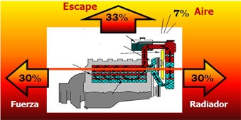

La mayoría de los motores de combustión interna se enfrían mediante un flujo constante de refrigerante líquido a través del bloque del motor y las cabezas de los cilindros. Si el sistema de enfriamiento falla, el motor se puede sobrecalentar y dañar. Una temperatura de funcionamiento muy fría puede ocasionar una combustión incompleta y una baja eficiencia en el consumo del combustible.

Funcionamiento del sistema de enfriamiento.

Al arrancar un motor frío, la refrigeración del motor se realiza únicamente con el fluido refrigerante que se encuentra dentro del motor en ese momento, por lo que rápidamente el fluido refrigerante eleva su temperatura hasta que comienza a circular debido a la apertura de una válvula termostática y la presión que ejerce la bomba del refrigerante, a partir de ese momento el fluido refrigerante comienza a circular y enfriarse exteriormente a través del radiador y electro-ventilador.

El refrigerante caliente fluye desde la parte superior del radiador a la parte inferior del mismo, mientras que el aire fresco que pasa por las aletas del radiador disipa el calor del refrigerante haciendo que éste se enfríe.

De la parte inferior del radiador el refrigerante frío fluye a través de una manguera hasta la entrada de la bomba del refrigerante.

La bomba del refrigerante hace circular el mismo hacia la zona de ingreso en el bloque del motor. El refrigerante fluye de la zona de ingreso del bloque del motor hacia el pasaje del refrigerante en la cabeza de cilindros para completar el circuito.

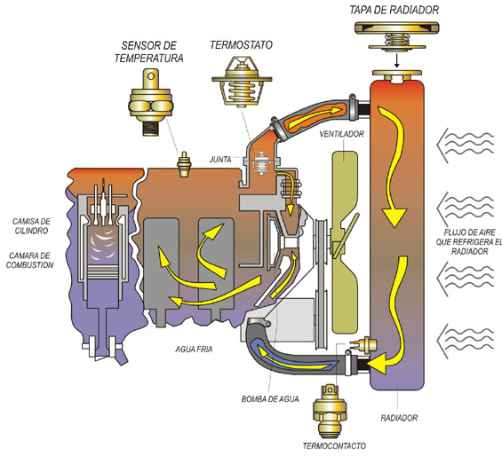

La presencia de óxidos (color marrón) en el líquido de enfriamiento del motor es un indicador de corrosión en las galerías del motor, y cuando esto sucede el pronóstico para ese motor es que pronto tendrá problemas de funcionamiento, originando al propietario gastos muy importantes. La vida del motor también depende del líquido del sistema de enfriamiento.

Algunas posibles causas de falla del sistema de refrigeración de un motor son:

- Termostato trancado, abierto o cerrado.
- Electroventilador que no funciona.
- Tapa del radiador inoperante. Resortes corroídos o rotos.
- Cierre en mal estado.
- Pérdidas del líquido refrigerante hacia el exterior o interior del motor.
- Bomba de agua dañada.
- Emplear agua sin anticongelante-anticorrosivo.
- Falla del sensor de temperatura

¿Cómo se mantiene correctamente el sistema de enfriamiento?

Con el empleo de un líquido refrigerante a base de etilenoglicol (compuesto químico que permite disminuir el punto de congelación y aumentar el punto de ebullición del agua) que contiene además inhibidores de corrosión, y debe mezclarse con agua deionizada en las proporciones correctas (normalmente al 50%, pero se recomienda seguir las recomendaciones establecidas en el manual del vehículo).

El reemplazo del líquido refrigerante debe ser realizado por personal calificado y de acuerdo a las especificaciones requeridas por los fabricantes de los vehículos.

Funciones y propiedades del líquido refrigerante.

Existen zonas en el bloque del motor y en la cabeza de cilindros que permiten el paso del refrigerante alrededor de los cilindros y de las cámaras de combustión. El refrigerante toma el calor y se lo lleva lejos de estas piezas.

En los primeros motores únicamente se utilizaba agua como refrigerante, pero luego se comprobó que algunas de sus propiedades como la temperatura de congelación y temperatura de ebullición, y su natural acción corrosiva sobre los metales, la hace completamente inadecuada para éste fin.

Por otra parte, algunas impurezas naturales del agua, tales como sulfatos, cloruros, bicarbonatos, entre otras, pueden incrementar la corrosión. Otras, como las sales de calcio y magnesio, disminuyen la transferencia de calor debido a la formación de sarro o depósitos salinos en las partes más calientes del motor, bomba de agua, radiador, cañerías, etc.

En la actualidad, la mayoría de los motores utilizan refrigerantes a base de monoetilenglicol o propilenglicol (anticongelantes) que contienen aditivos inhibidores de corrosión, para luego ser mezclados con agua desmineralizada en la proporción adecuada. De esta manera el refrigerante disminuye el punto de congelación del agua, eleva el punto de ebullición del agua, lubrica la acción de la bomba y evitan la corrosión del motor.

Tipos de refrigerantes.

Por un lado están los refrigerantes comúnmente llamados “convencionales” que están formulados con inhibidores de corrosión inorgánicos como por ejemplo silicatos, nitritos, boratos, pero éstos tienden a degradarse con el tiempo, disminuyendo su prestación (comúnmente 2 años), y además son poco “amigables” con el medio ambiente.

Sin embargo debido a los nuevos diseños de motores y a las nuevas exigencias medioambientales, es cada vez más frecuente el uso de refrigerantes formulados con inhibidores de corrosión basados en la tecnología de ácidos orgánicos (O.A.T. = Organic Acid Technology).

Este tipo de refrigerantes tiene mayor estabilidad, por lo que pueden usarse por más tiempo (comúnmente 5 años) y son biodegradables.

Por último, en algunos sistemas de enfriamiento de motores diésel, es posible que además de los inhibidores de corrosión, sea necesario que el refrigerante contenga en su fórmula aditivos que protejan contra el fenómeno de la erosión por cavitación sobre la parte exterior de las camisas de cilindros húmedas.
